Отчёт по лабораторной работе №7
Дисциплина: Администрирование локальных сетей
Боровиков Даниил Александрович НПИбд-01-22
Содержание

1 Цель работы
Получить навыки работы с физической рабочей областью Packet Tracer, а также учесть физические параметры сети.

2 Задание
Требуется заменить соединение между коммутаторами двух территорий msk-donskaya-sw-1 и msk-pavlovskaya-sw-1 (рис. 7.1) на соединение, учитывающее физические параметры сети, а именно — расстояние между двумя территориями. При выполнении работы необходимо учитывать соглашение об именовании

3 Выполнение лабораторной работы
Перейдите в физическую рабочую область Packet Tracer [1]. Присвойте название городу — Moscow(рис. 1)
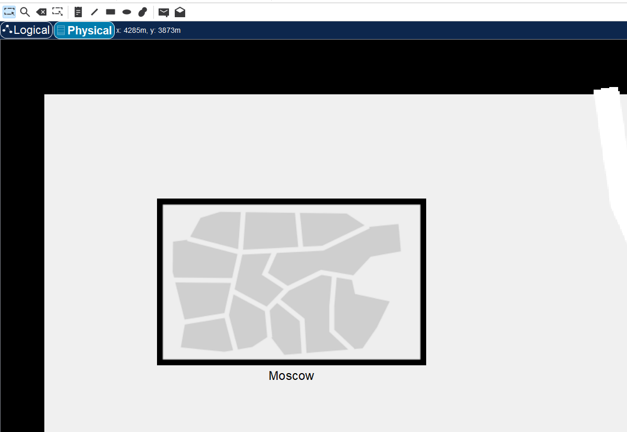
Рис. 1: Присвоение названия города
Щёлкнув на изображении города, Вы увидите изображение здания (рис. 7.3). Присвойте ему название Donskaya. Добавьте здание для территории Pavlovskaya(рис. 2).
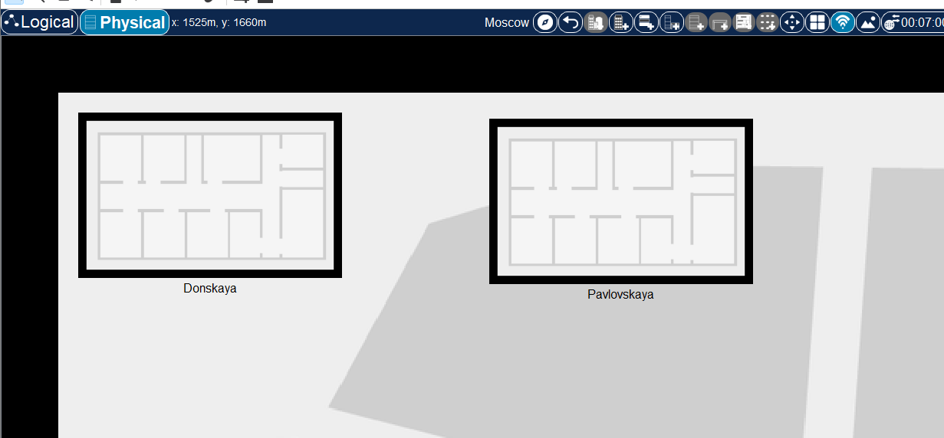
Рис. 2: Здания Donskaya и Pavlovskaya
Щёлкнув на изображении здания Donskaya, переместите изображение, обозначающее серверное помещение, в него(рис. 3).
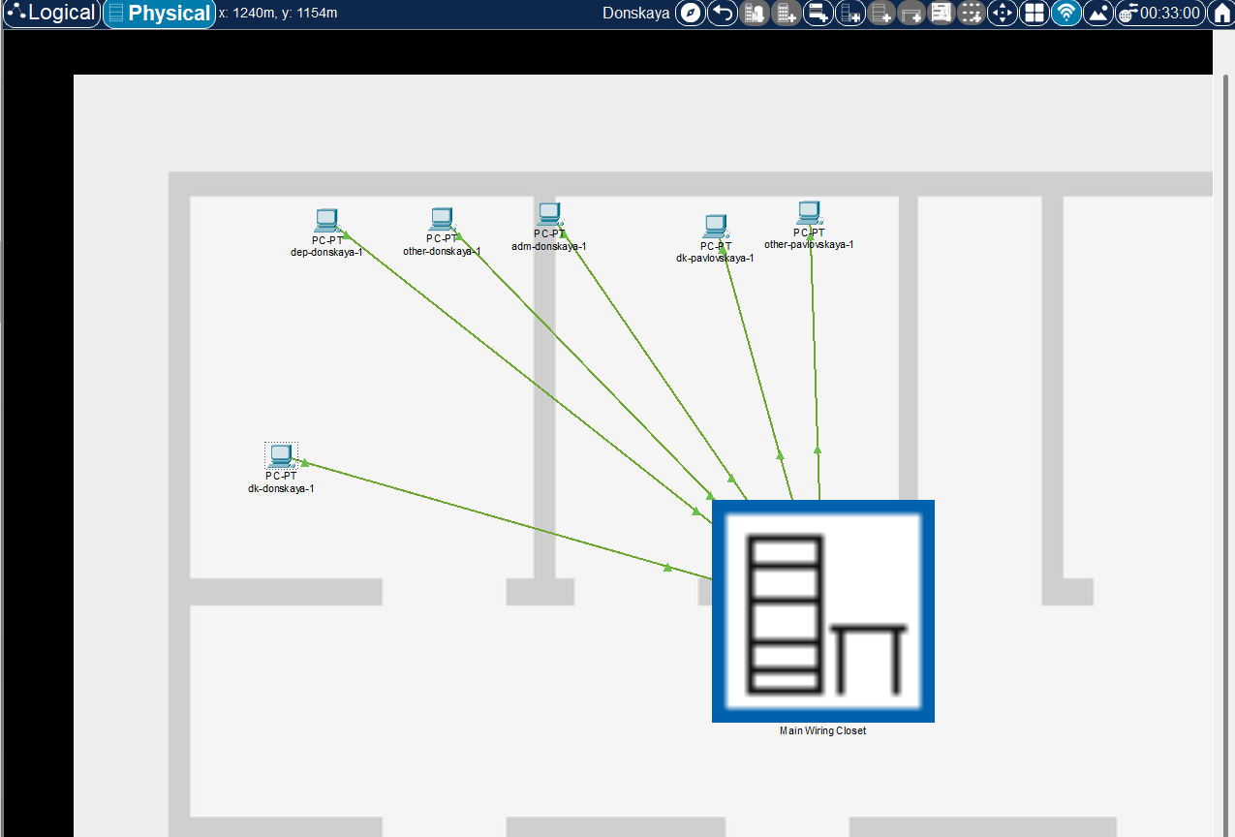
Рис. 3: Сервисное помещение
Щёлкнув на изображении серверной, Вы увидите отображение серверных стоек. Переместите коммутатор msk-pavlovskaya-sw-1 и два оконечных устройства dk-pavlovskaya-1 и other-pavlovskaya-1 на территорию Pavlovskaya, используя меню Move физической рабочей области Packet Tracer. (рис. 4).
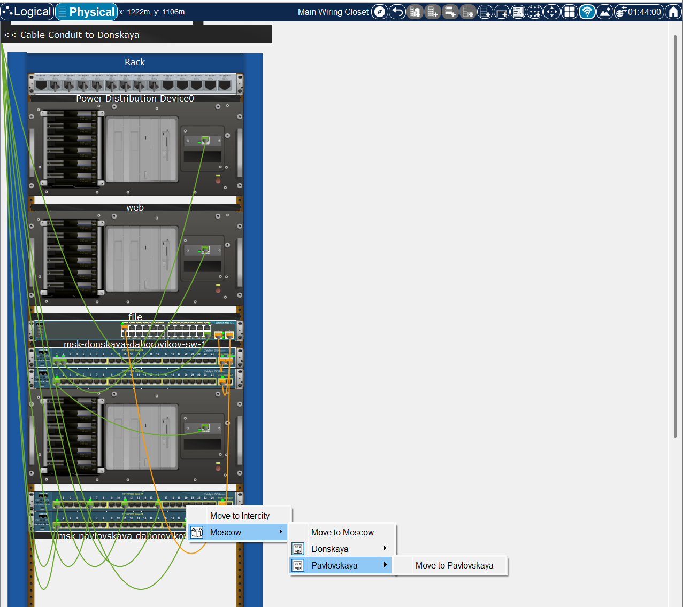
Рис. 4: Перемещение коммутатора и оконечных устройств
(рис. 5).
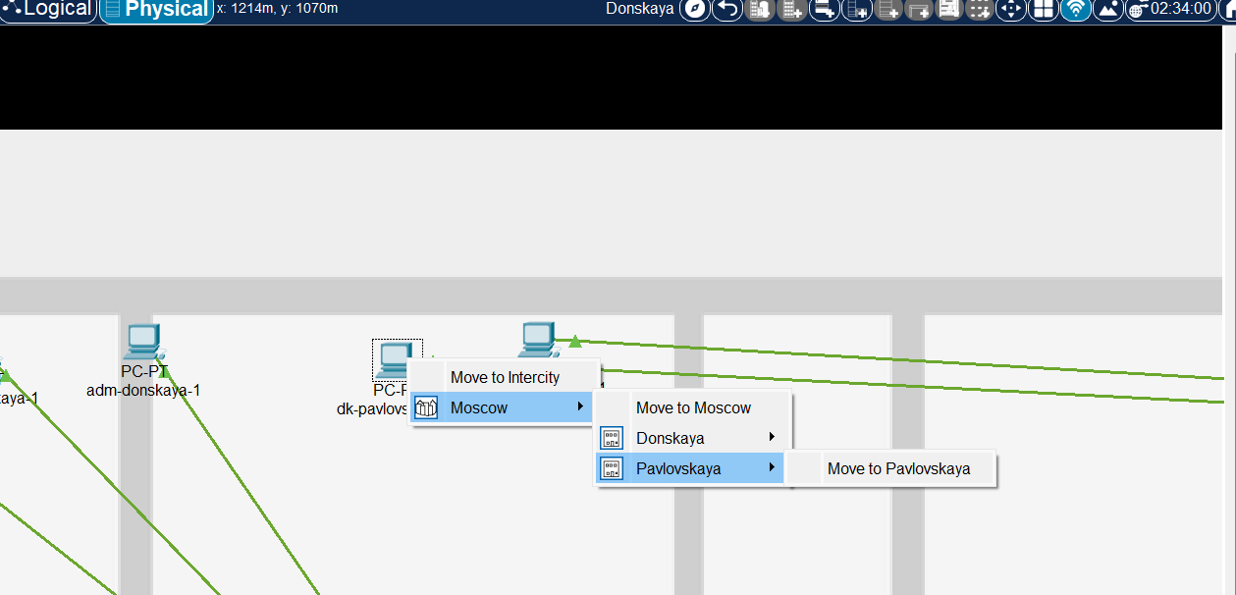
Рис. 5: Перемещение оконечных устройств
Вернувшись в логическую рабочую область Packet Tracer, пропингуйте с коммутатора msk-donskaya-sw-1 коммутатор msk-pavlovskaya-sw-1. Убедитесь в работоспособности соединения.(рис. 6).
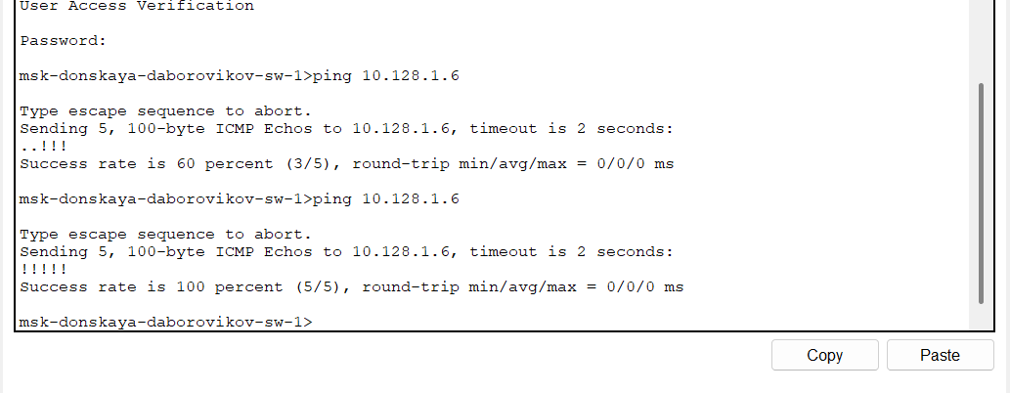
Рис. 6: ping
В меню Options , Preferences во вкладке Interface активируйте разрешение на учёт физических характеристик среды передачи (Enable Cable Length Effects). (рис. 7).
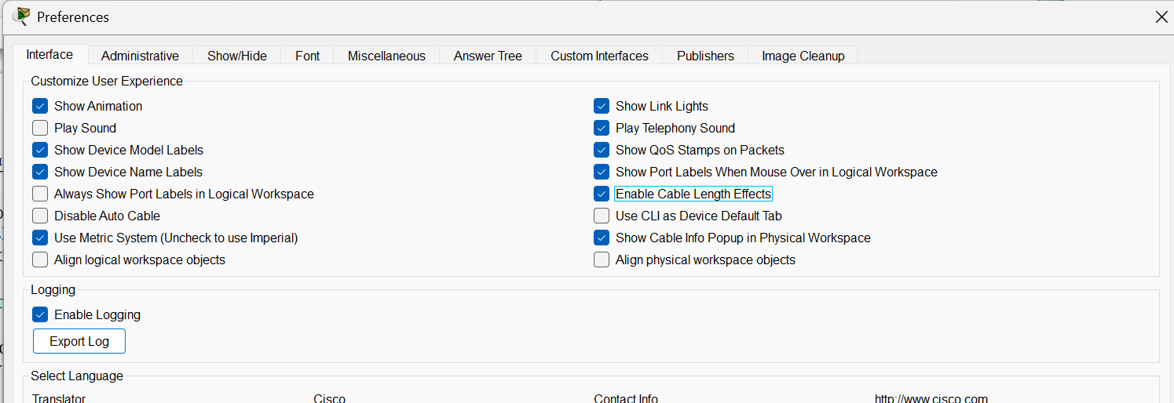
Рис. 7: Разрешение на учет длины
В физической рабочей области Packet Tracer разместите две территории на расстоянии более 100 м друг от друга (рекомендуемое расстояние — около 1000 м или более).(рис. 8)
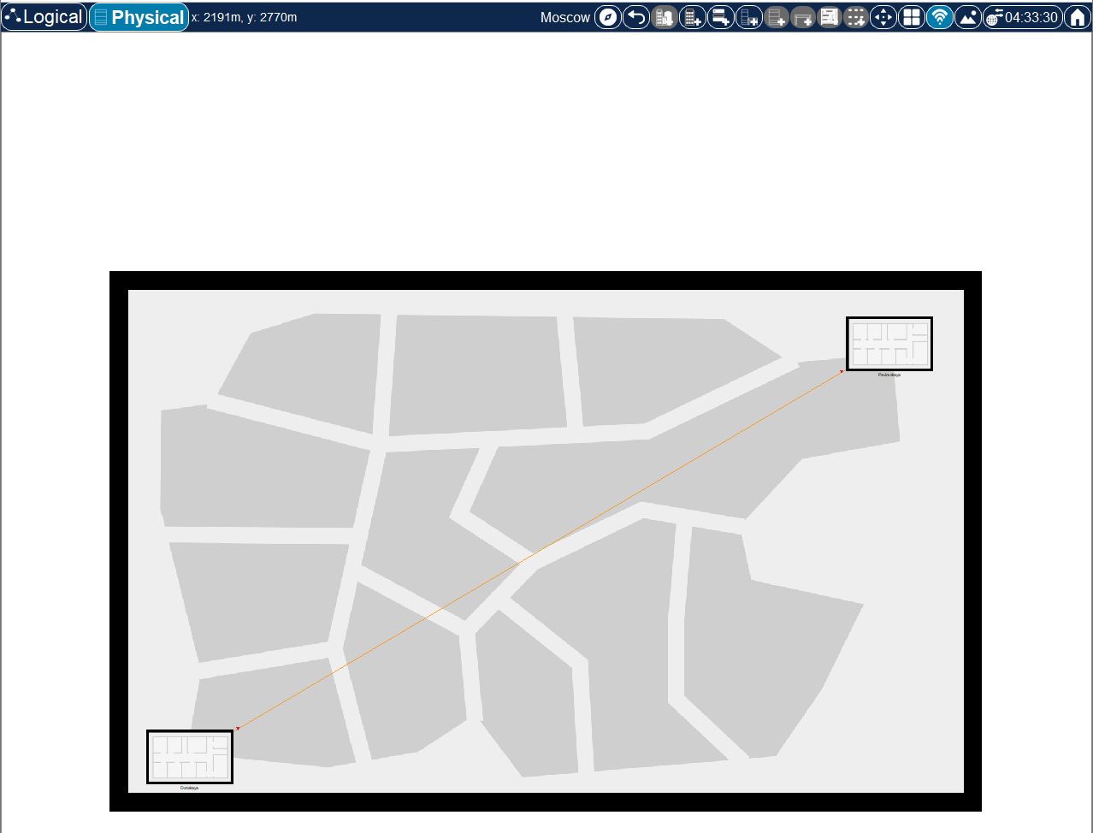
Рис. 8: Размещение территорий на расстоянии
Вернувшись в логическую рабочую область Packet Tracer, пропингуйте с коммутатора msk-donskaya-sw-1 коммутатор msk-pavlovskaya-sw-1. Убедитесь в неработоспособности соединения.(рис. 9)
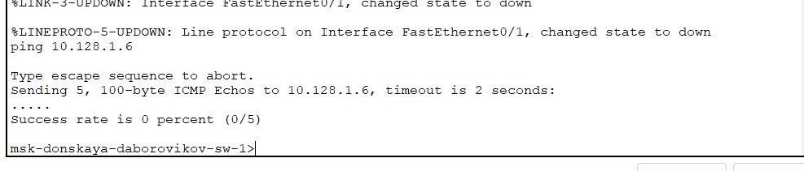
Рис. 9: ping
Удалите соединение между msk-donskaya-sw-1 и msk-pavlovskaya-sw-1. Добавьте в логическую рабочую область два повторителя (RepeaterPT). Присвойте им соответствующие названия msk-donskaya-mc-1 и msk-pavlovskaya-mc-1. (рис. 10)
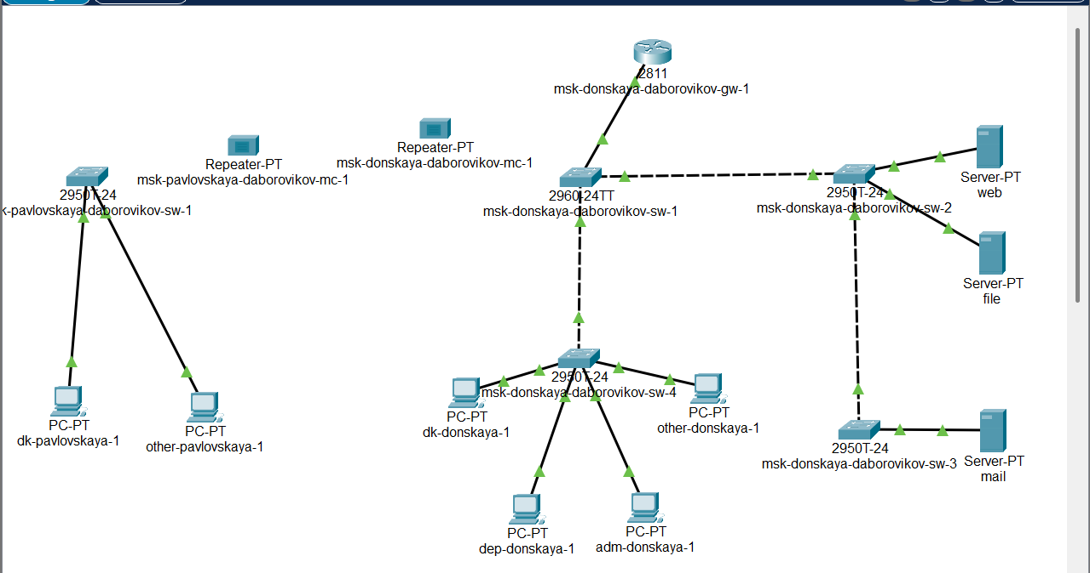
Рис. 10: Повторители с названиями
Замените имеющиеся модули на PT-REPEATERNM-1FFE и PT-REPEATER-NM-1CFE для подключения оптоволокна и витой пары по технологии Fast Ethernet(рис. 11)
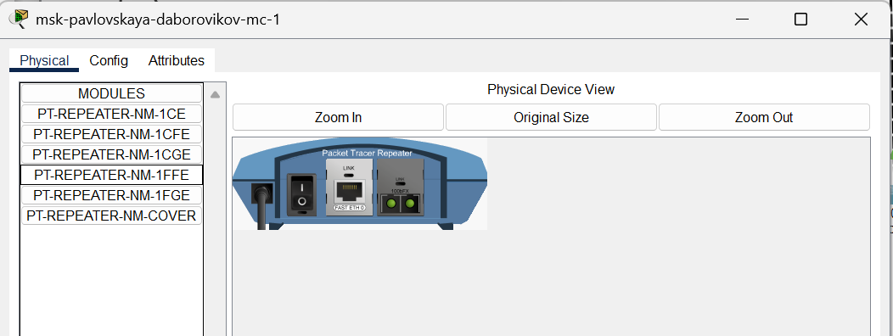
Рис. 11: Замена модулей повторителей
Переместите msk-pavlovskaya-mc-1 на территорию Pavlovskaya (в физической рабочей области Packet Tracer). (рис. 12)
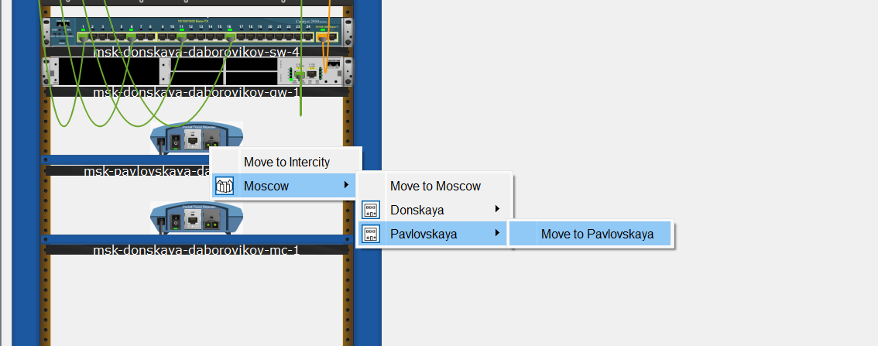
Рис. 12: Перемещение повторителя
Подключите коммутатор msk-donskaya-sw-1 к msk-donskaya-mc-1 по витой паре, msk-donskaya-mc-1 и msk-pavlovskaya-mc-1 — по оптоволокну, msk-pavlovskaya-sw-1 к msk-pavlovskaya-mc-1 — по витой паре(рис. 13)
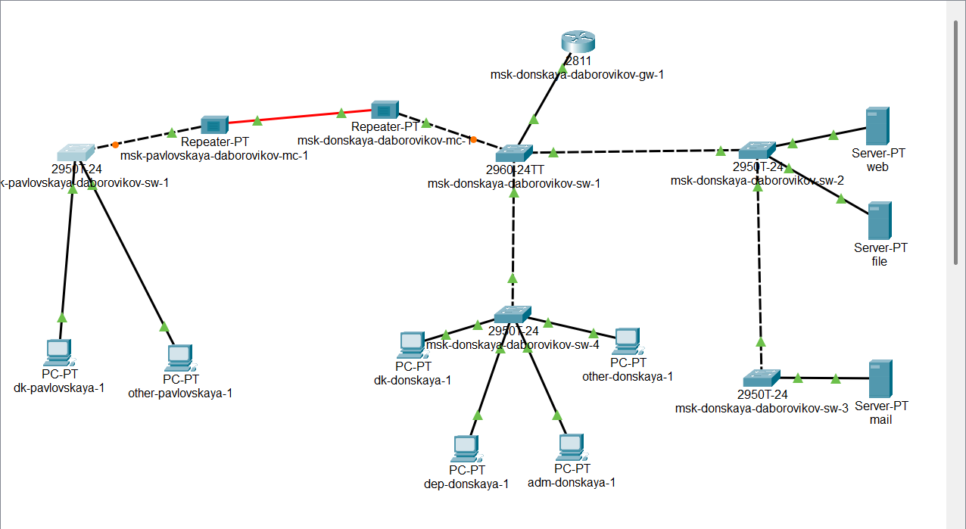
Рис. 13: Подключение, оптоволокно, витая пара
Убедитесь в работоспособности соединения между msk-donskaya-sw-1 и msk-pavlovskaya-sw-1.(рис. 14)
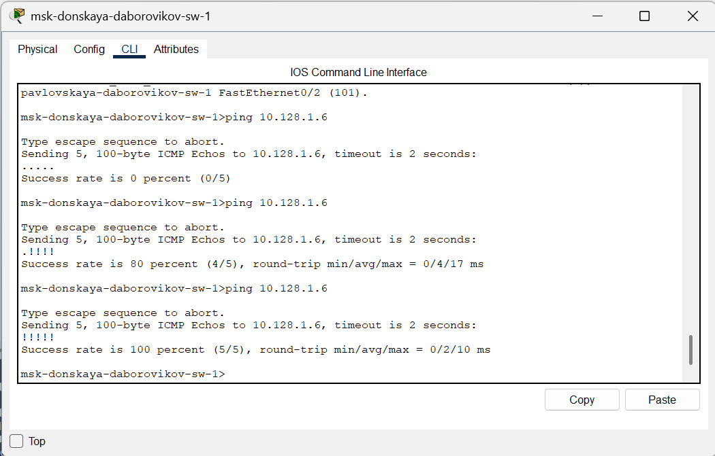
Рис. 14: ping

3.1 Контрольные вопросы
1. Перечислите возможные среды передачи данных. На какие характеристики среды передачи данных следует обращать внимание при планировании сети?
Среды передачи данных:
- Медные проводники (витая пара, коаксиальный кабель)
- Оптоволоконные кабели
- Беспроводные среды (радиоволны, микроволны, инфракрасное излучение)
- Электрические линии (PLC - Power Line Communication)
Характеристики при планировании сети:
- Пропускная способность
- Затухание сигнала
- Помехозащищенность
- Безопасность
- Стоимость внедрения и обслуживания
- Масштабируемость
- Совместимость с существующей инфраструктурой
- Физические ограничения
2. Перечислите категории витой пары. Чем они отличаются? Какая категория в каких условиях может применяться?
Категории витой пары:
- Cat 3: До 10 Мбит/с, частота до 16 МГц
- Cat 5: До 100 Мбит/с, частота до 100 МГц
- Cat 5e: До 1 Гбит/с, улучшенная версия Cat 5
- Cat 6: До 10 Гбит/с на коротких расстояниях, частота до 250 МГц
- Cat 6a: До 10 Гбит/с на расстоянии до 100 м, частота до 500 МГц
- Cat 7: До 10 Гбит/с, повышенная защита от помех, частота до 600 МГц
- Cat 7a: До 10 Гбит/с, частота до 1000 МГц
- Cat 8: До 40 Гбит/с на коротких расстояниях, частота до 2000 МГц
Отличия: скорость передачи данных, рабочая частота, степень защиты от помех, тип экранирования, максимальная длина сегмента.
Применение: - Cat 3-5: Устаревшие, редко используются в новых сетях
- Cat 5e: Домашние сети, малый бизнес (1 Гбит/с)
- Cat 6: Сети с высокими требованиями к пропускной способности
- Cat 6a, 7, 7a: Центры обработки данных, корпоративные сети
- Cat 8: Магистральные соединения, ЦОД с потребностью в сверхвысокой скорости
3. В чем отличие одномодового и многомодового оптоволокна? Какой тип кабеля в каких условиях может применяться?
Отличия:
Многомодовое оптоволокно:
- Диаметр сердцевины 50 или 62,5 мкм
- Передает несколько световых мод
- Использует LED или VCSEL источники
- Большее затухание сигнала
- Дальность до 550 метров (OM4)
- Обычно оранжевого или бирюзового цвета
Одномодовое оптоволокно:
- Диаметр сердцевины 8-10 мкм
- Передает только одну моду света
- Требует лазерные источники света
- Меньшее затухание сигнала
- Дальность до 100 км и более
- Обычно желтого цвета
Применение:
Многомодовое оптоволокно:
- Внутри зданий и кампусов
- Сети LAN и SAN
- Центры обработки данных
- Короткие расстояния (до 300-500 м)
- Когда важна экономия на активном оборудовании
Одномодовое оптоволокно:
- Магистральные линии
- Соединения между зданиями и городами
- Телекоммуникационные сети на большие расстояния
- Высокая пропускная способность на большом расстоянии
- Перспектива наращивания скорости передачи
4. Какие разъёмы встречаются на патчах оптоволокна? Чем они отличаются?
Основные типы разъемов:
- SC (Subscriber Connector):
  - Квадратная форма с защелкой
  - Подключение типа “push-pull”
  - Для одномодового и многомодового волокна
- LC (Lucent Connector):
  - Миниатюрный разъем с язычком-фиксатором
  - Высокая плотность монтажа
  - Наиболее распространен в современном оборудовании
- ST (Straight Tip):
  - Байонетный тип соединения
  - Цилиндрический наконечник
  - Менее популярен в современных сетях
- FC (Ferrule Connector):
  - Резьбовой тип соединения
  - Высокая надежность фиксации
  - Используется в телекоммуникационной инфраструктуре
- MTP/MPO (Multiple-Fiber Push-On/Pull-Off):
  - Многоволоконный разъем (12, 24 или 72 волокна)
  - Для высокоплотных соединений
  - Применяется в центрах обработки данных
Отличия: тип механизма фиксации, размер, количество соединяемых волокон, потери на соединении, область применения, совместимость с оборудованием.

4 Выводы
В ходе выполнения лабораторной работы я получил навыки работы с физической рабочей областью Packet Tracer, а также учел физические параметры сети.

Список литературы
1. Packet Tracer [Электронный ресурс]. URL: https://ru.wikipedia.org/wiki/Packet Tracer.

